Họ và tên: Nguyễn Thị Kim Thi
Lớp: 12_ĐH_CNPM2
Mssv: 1250080181
BÀI THỰC HÀNH
- Kết nối giữa ứng dụng C# WinForms và cơ sở dữ liệu SQL Server
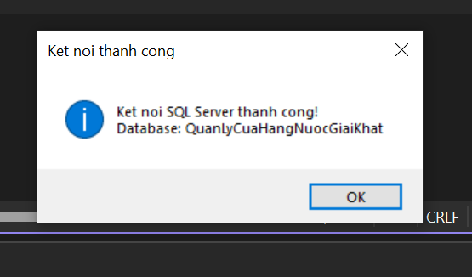
- Giao diện From chính của hệ thống quản lý cửa hàng nước giải khát
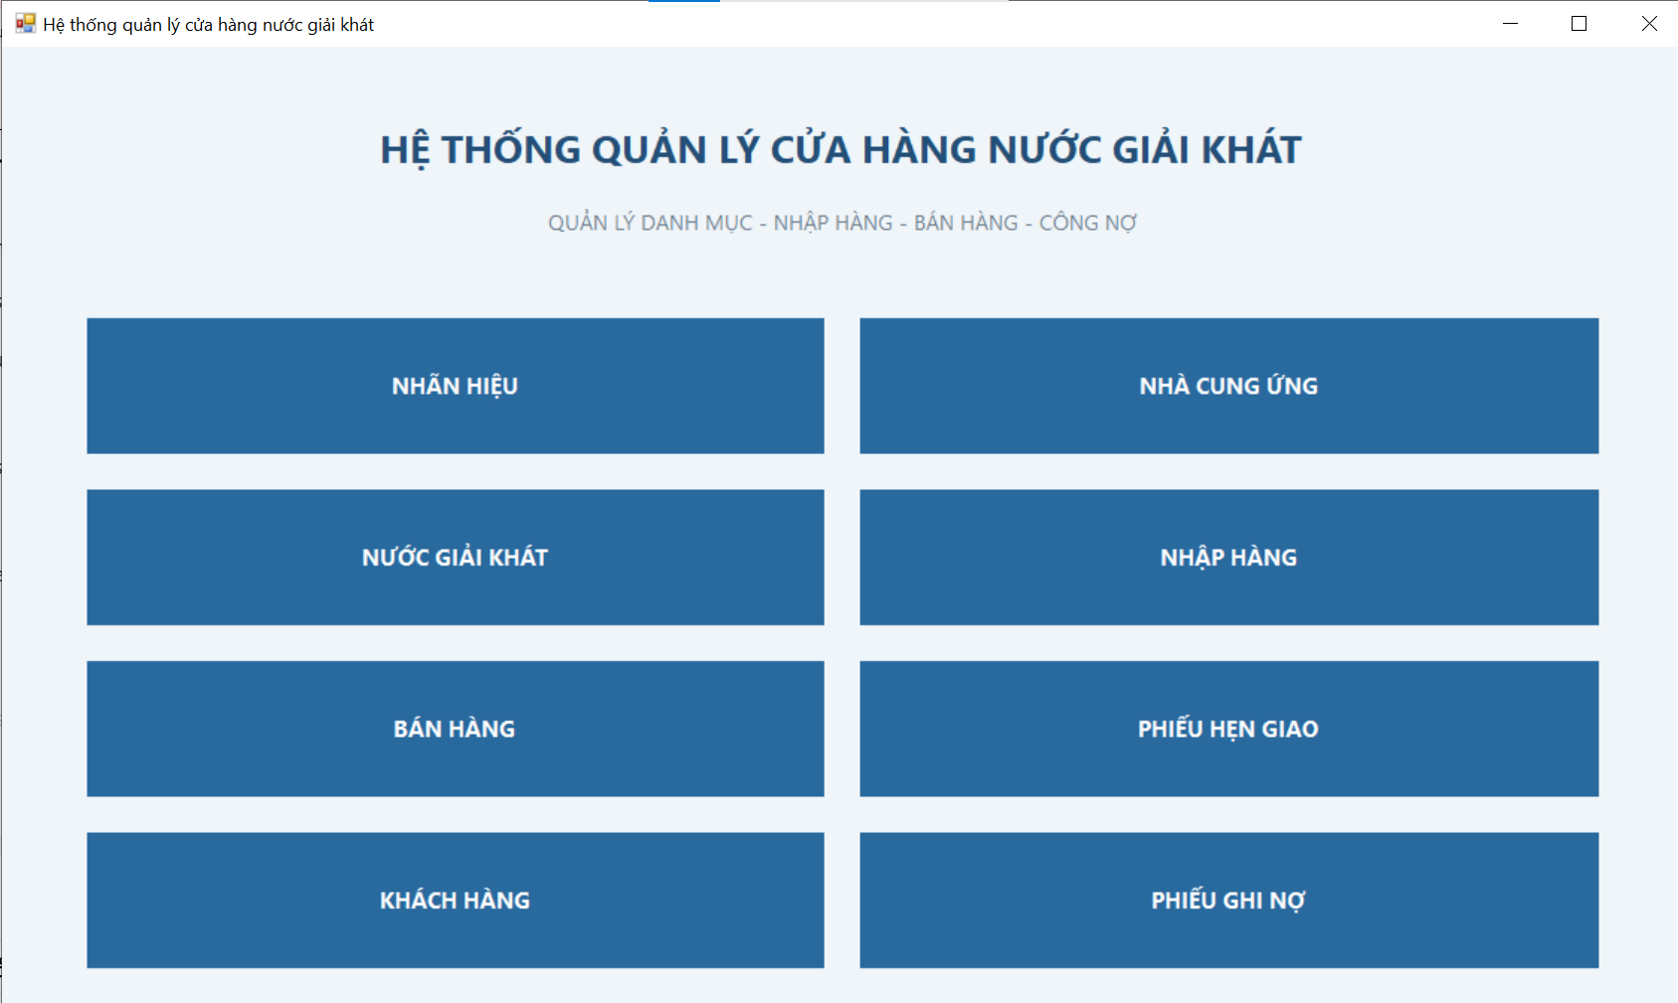
- Giao diện From quản lý nhãn hiệu
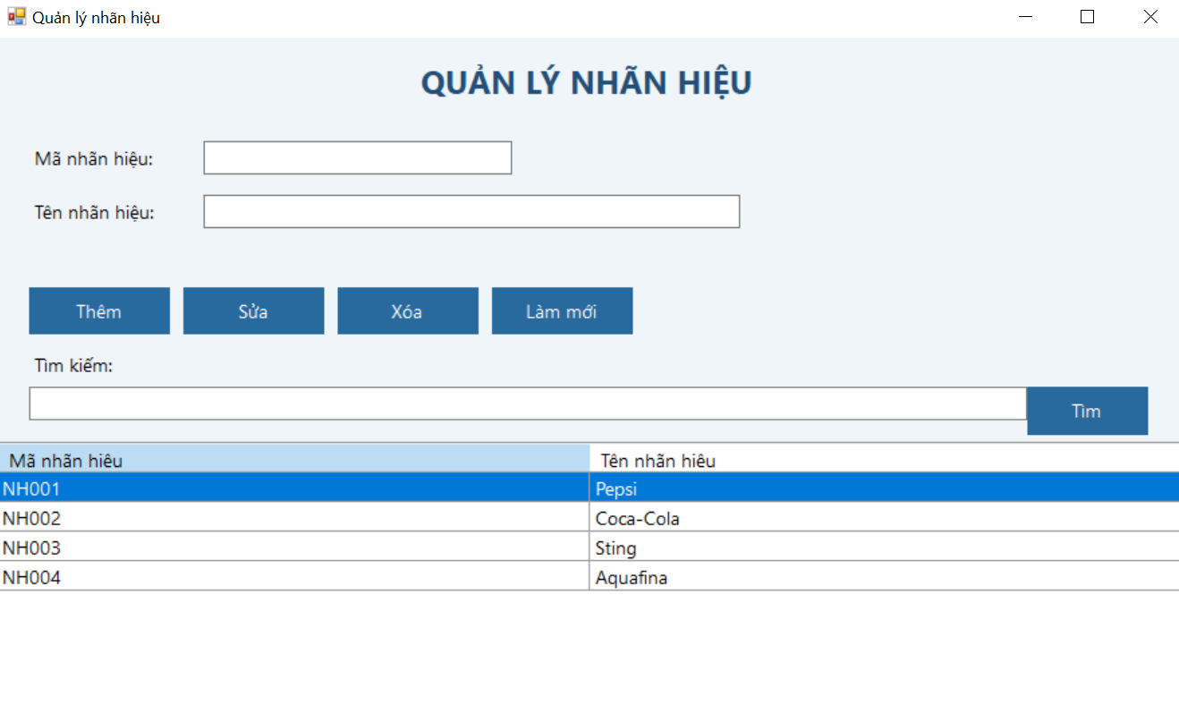
- Giao diện From quản lý nhà cung ứng
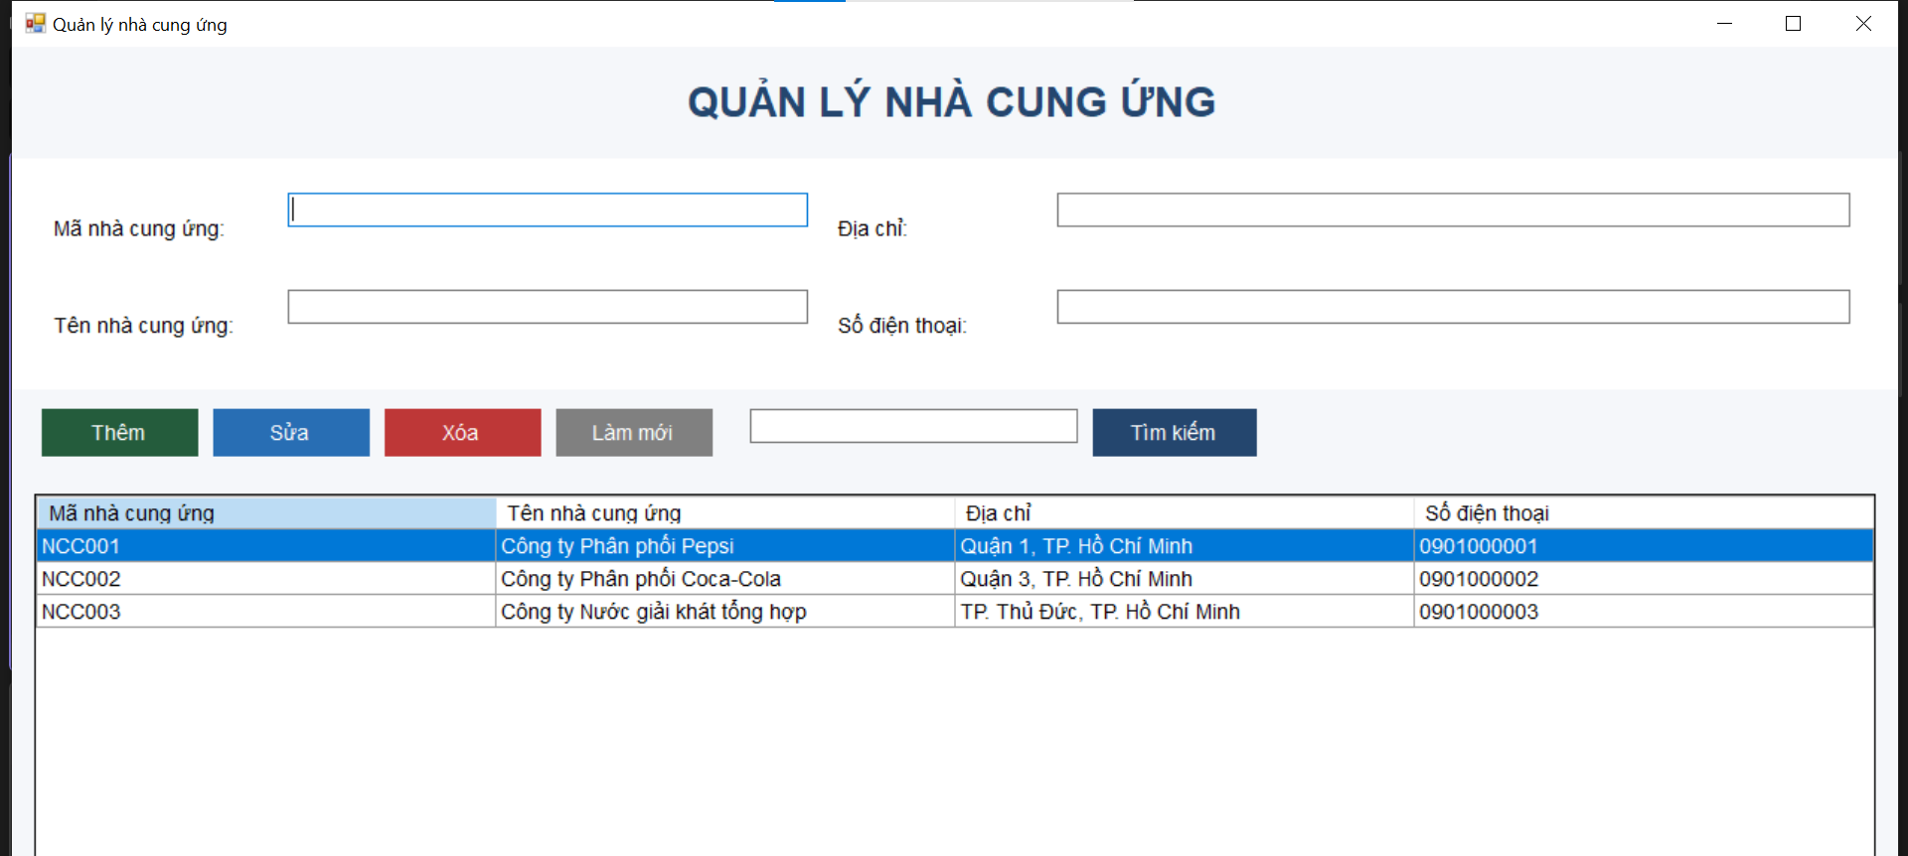
- Giao diện From quản lý nước giải khát
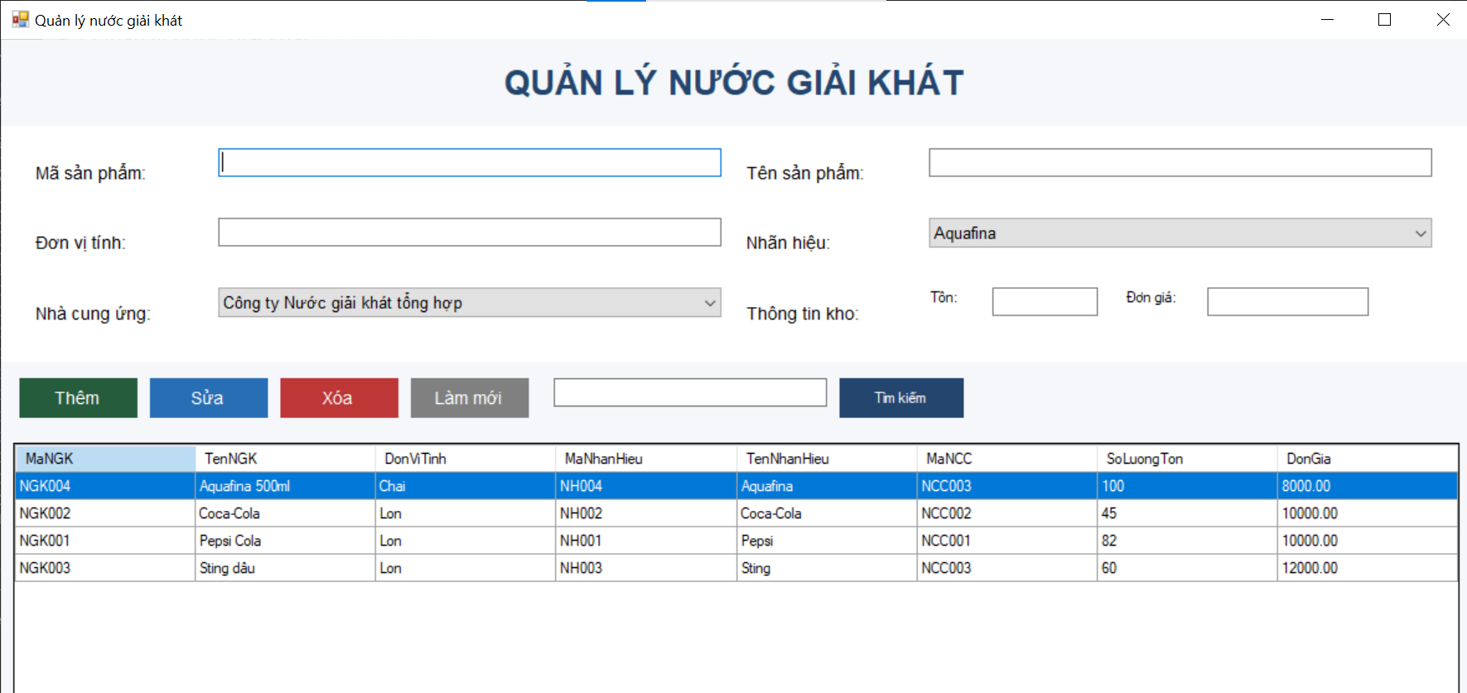

Bảng Test Case
Mã TC | Chức năng | Dữ liệu đầu vào | Các bước thực hiện | Kết quả mong đợi | Kết quả thực tế | Trạng thái
TC01 | Mở chương trình | Không có | Chạy chương trình bằng F5 | Hiển thị màn hình chính với đầy đủ các nút chức năng
TC02 | Mở quản lý nhãn hiệu | Nhấn nút NHÃN HIỆU | Tại màn hình chính, nhấn NHÃN HIỆU | Mở form quản lý nhãn hiệu
TC03 | Hiển thị danh sách nhãn hiệu | Dữ liệu nhãn hiệu trong SQL Server | Mở form quản lý nhãn hiệu | Hiển thị danh sách nhãn hiệu từ database
TC04 | Thêm nhãn hiệu hợp lệ | Mã: NH99; Tên: Nhãn hiệu thử nghiệm | Nhập mã, tên rồi nhấn Thêm | Thêm thành công và danh sách được cập nhật
TC05 | Thêm nhãn hiệu thiếu tên | Mã: NH98; Tên để trống | Nhập dữ liệu và nhấn Thêm | Hiển thị thông báo yêu cầu nhập tên
TC06 | Sửa nhãn hiệu | Chọn nhãn hiệu có sẵn; đổi tên | Chọn một dòng, sửa tên rồi nhấn Sửa | Thông tin mới được lưu vào database
TC07 | Xóa nhãn hiệu | Chọn nhãn hiệu thử nghiệm | Chọn dòng, nhấn Xóa và xác nhận | Xóa thành công nếu nhãn hiệu không bị dữ liệu khác tham chiếu
TC08 | Tìm kiếm nhãn hiệu | Từ khóa tên nhãn hiệu | Nhập từ khóa, nhấn Tìm kiếm | Hiển thị các nhãn hiệu phù hợp
TC09 | Mở quản lý nhà cung ứng | Nhấn nút NHÀ CUNG ỨNG | Tại màn hình chính, nhấn NHÀ CUNG ỨNG | Mở form quản lý nhà cung ứng
TC10 | Hiển thị danh sách nhà cung ứng | Dữ liệu trong bảng NhaCungUng | Mở form nhà cung ứng | Hiển thị danh sách nhà cung ứng
TC11 | Thêm nhà cung ứng hợp lệ | NCC99; Nhà cung ứng thử nghiệm; TP.HCM; 0901234567 | Nhập thông tin và nhấn Thêm | Thêm thành công và hiển thị dòng mới
TC12 | Thêm nhà cung ứng thiếu mã | Mã để trống; tên hợp lệ | Nhập thông tin và nhấn Thêm | Hiển thị thông báo lỗi, không thêm dữ liệu
TC13 | Sửa nhà cung ứng | Chọn NCC thử nghiệm; đổi địa chỉ | Chọn dòng, sửa địa chỉ rồi nhấn Sửa | Địa chỉ mới được lưu
TC14 | Xóa nhà cung ứng | Chọn nhà cung ứng thử nghiệm | Nhấn Xóa, xác nhận | Xóa thành công nếu không bị khóa bởi khóa ngoại
TC15 | Tìm kiếm nhà cung ứng | Từ khóa tên nhà cung ứng | Nhập từ khóa rồi nhấn Tìm kiếm | Hiển thị các nhà cung ứng phù hợp
TC16 | Mở quản lý nước giải khát | Nhấn nút NƯỚC GIẢI KHÁT | Tại màn hình chính, nhấn NƯỚC GIẢI KHÁT | Mở form quản lý nước giải khát
TC17 | Hiển thị danh sách nước giải khát | Dữ liệu bảng NuocGiaiKhat | Mở form nước giải khát | Hiển thị mã, tên, đơn vị tính, nhãn hiệu, số lượng tồn và đơn giá
TC18 | Hiển thị danh sách nhãn hiệu để chọn | Có dữ liệu trong bảng NhanHieu | Mở form nước giải khát, mở danh sách Nhãn hiệu | Hiển thị các nhãn hiệu có trong database
TC19 | Hiển thị danh sách nhà cung ứng để chọn | Có dữ liệu trong bảng NhaCungUng | Mở form nước giải khát, mở danh sách Nhà cung ứng | Hiển thị các nhà cung ứng có trong database
TC20 | Thêm nước giải khát hợp lệ | NGK99; Nước thử nghiệm; Chai; chọn nhãn hiệu và nhà cung ứng; tồn 20; giá 10000 | Nhập dữ liệu, nhấn Thêm | Thêm thành công và danh sách cập nhật
TC21 | Thêm nước giải khát thiếu tên | Mã NGK98; tên để trống | Nhập dữ liệu còn lại và nhấn Thêm | Hiển thị thông báo yêu cầu nhập tên
TC22 | Nhập số lượng tồn không hợp lệ | Số lượng tồn: abc | Nhập thông tin và nhấn Thêm | Hiển thị thông báo số lượng phải là số nguyên
TC23 | Nhập số lượng tồn âm | Số lượng tồn: -5 | Nhập thông tin và nhấn Thêm | Từ chối dữ liệu vì số lượng tồn không được âm

